Фестиваль: ТОС - территория успеха
24 ноября 2017 года в Бограде состоялся II республиканский фестиваль органов территориального общественного самоуправления Хакасии, организованный министерством национальной и территориальной политики республики при поддержке администрации Боградского района и Ассоциации «Совет муниципальных образований Республики Хакасия».
- В этом зале собрались неравнодушные, заинтересованные люди, которые хотят улучшить жизнь для пользы других людей. Существуют разные формы – кто-то становится главой муниципального образования, кто-то депутатом представительного органа. А вы через территориальное общественное самоуправление несёте добро, созидаете, украшаете нашу жизнь добрыми делами. Хочу выразить вам искренние слова признательности и благодарности. Фестиваль – это праздник, когда мы можем встретиться, поделиться опытом, вспомнить прошедший год. Желаю всем участникам фестиваля хорошего настроения, - поприветствовал гостей министр национальной и территориальной политики Хакасии Михаил Побызаков.
Министр вручил победителям и участникам республиканских конкурсов «Лидер территориального общественного самоуправления Республики Хакасия» и «На лучшую эмблему территориального общественного самоуправления Республики Хакасия», дипломы и памятные подарки.
Победителями конкурса в номинации «Лидер ТОС городского округа Хакасии» стали Людмила Степанова, председатель ТОС «Красный Абакан», в номинации «Лидер ТОС городского, сельского поселения республики» - Людмила Назарова, председатель ТОС «Изыхское содружество» (Алтайский район).
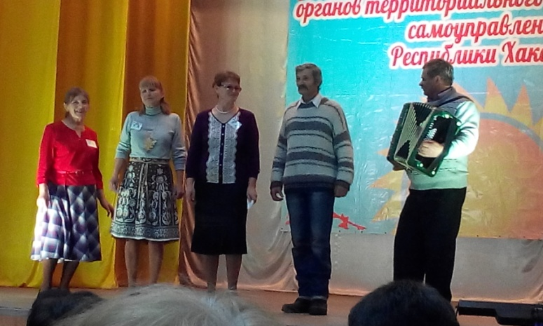
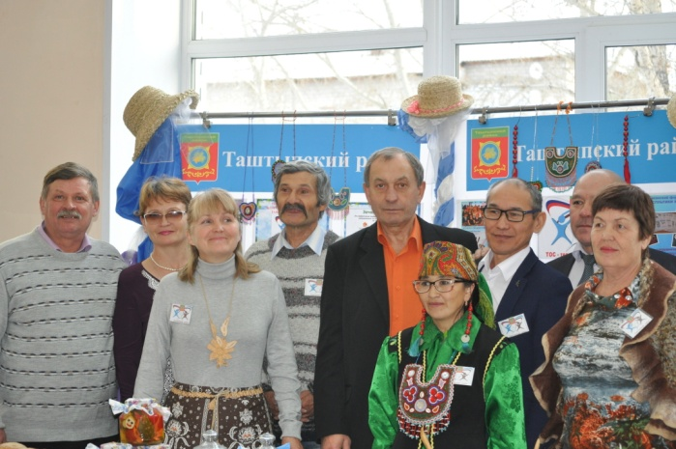
В конкурсе «На лучшую эмблему ТОС Хакасии» победителем признана эмблема исполнительной дирекции Ассоциации «Совет муниципальных образований Республики Хакасия» в лице Натальи Соколик.
На фестивале собрались самые неравнодушные люди – члены органов территориального общественного самоуправления со всей республики, которым небезразлична судьба своей малой родины. Сегодня в Хакасии работает более 140 органов ТОС.
Делегацию тосовцев Таштыпского района представляли Таштыпский, Н-Сирский, Бутрахтинский сельсоветы, на чьих территориях созданы и работают ТОСы.
Участники фестиваля пели и танцевали на сцене районного центра культуры, досуга и кино села Боград, читали стихи и исполняли частушки, и даже гадали зрителям. В своих творческих выступлениях члены ТОС рассказали о том, что активно принимают участие в благоустройстве и озеленении территорий поселений, в организации культурно-массовых и спортивных мероприятий, в проведении благотворительных акций и оказании помощи нуждающимся.
В фойе центра культуры были представлены выставки декоративно-прикладного творчества, организованные ТОСовцами. Рукодельницы подготовили игрушки, изделия из бисера, украшения, сувениры, фотографии и многое другое. Гостей мероприятия угощали домашней выпечкой и кулинарными шедеврами.
Была особо отмечена фотовыставка и выставка прикладного и кулинарного искусства нашего Таштыпского района. Она была одна из лучших.
Завершился фестиваль церемонией награждения. Делегации городских округов и муниципальных районов были награждены министерством национальной и территориальной политики Хакасии ценными призами за участие. Руководители делегаций городов и районов поблагодарили активных членов ТОС за общественную работу и наградили их памятными подарками.
Л.М. Борисовская, куратор общественных организаций Таштыпского сельсовета

